赣榆县高一年级数学公开课教学案
课题：向量的概念及表示 执教者： 王翔
教学目标：
1．了解向量的实际背景，会用字母表示向量，理解向量的几何表示；
2．理解零向量、单位向量、平行向量、共线向量、相等向量、相反向量等概念。
3．通过适当设疑，自学指导对学生进行主动探索学习精神的培养。
重点、难点：对向量概念的理解及应用
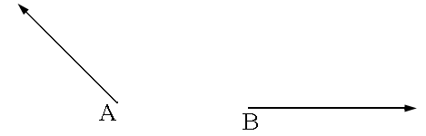
教学方法：自学辅导法、探究法。
教学过程：
问题情境：
引例：老鼠由A向西北逃窜，猫在B处向正东追去。
问：猫能否追到老鼠？为什么？
数学理论：
一、向量的概念
我们把 的量称为向量。向量的两素： 。
体验1：质量、重力、身高、面积、体积、浮力、风速、位移、 密度、力、速度、加速度，是向量的量有哪些？
探究： 都是向量
1.向量的表示方法：
（1）用 表示，其 表示向量的大小， 表示向量的方向。
如图，记作 ，其中A为起点，B为终点；
（2）用黑体小写字母、、、…表示向量，
手写时则写成带箭头的小写字母，如 。
A(起点)
B
（终点）
a
体验2： $\vec{\text{AB}}$与$\vec{\text{BA}}$是否同一向量？
探究： 。
2. 有向线段：
（1）具有方向的线段，叫有向线段；
（2）有向线段表示方法：在有向线段的终点处画上箭头表示它的方向。以为始点，以为终点的有向线段记作；
（3）有向线段的三要素： .
3.模的概念：向量$\vec{\text{AB}}$的 称为向量的长度（或称为模），作： 。
（1）是有向线段的长度；是非负实数。
（2）有向线段的长度（或模）：已知，线段的长度叫做有向线段的长度（或模），记作｜｜。

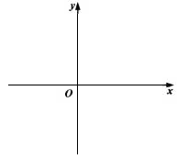

体验3：已知，的方向与轴正方向的夹角为，与轴正方向的夹角为。请在直角坐标系中画出此向量。
探究：

4.两个特殊的向量：
（1）零向量： 的向量，记作 。
的方向是 。零向量的模是 。
（2）单位向量： 的向量叫做单位向量。
注意：零向量、单位向量的定义都是只限制大小，不确定方向.
二、向量间的关系
1.平行向量：
（1） 向量叫平行向量；
（2）规定：与任一向量平行。
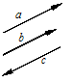
体验4：直线具有平行的传递性，向量平行是否具有平行的传递性？
探究：

2.相等向量：
的向量叫相等向量.
说明：（1）两个向量和同向且等长，即和相等，记作=。
（2）零向量与零向量相等；
（3）任意两个相等的非零向量，都可平移变成同一条有向线段
（4）相等的非零向量与有向线段的起点无关.
体验5：下列命题中，正确的是 （ ）
A.若，则 B. 若，则
C. 若，则 D. 若，则
探究：
3.共线向量： 就是共线向量，这是因为任一组平行向量都可移到同一直线上。
说明：（1）平行向量可以在同一直线上；共线向量可以相互平行。
4.自由向量：本章学习的向量都是自由向量，它们都有大小、方向确定，而与起点的位置无关。
5.相反向量：与向量长度相等 ，方向相反的向量叫相反向量，记作。
说明：（1）与是互为相反向量；
（2）零向量与零向量是互为相反向量；
（3）＝

体验6：下列说法中错误的是 （ ）
A.向量的长度与向量的长度相等
B.任一非零向量都可以平行移动
C.长度不等且方向相反的两个向量不一定是共线向量
D.两个有共同起点而且相等的向量，其终点必相同
数学应用：
题型一：基本概念的理解题
例1、下列各个命题中，真命题的个数为 （ ）
①若，则或
②若，则是一个平行四边形的四个顶点
③若，则
④若，则
4 3 2 1
答：

题型二：向量平行、相等与平面几何问题的结合
例2已知$O$为边长为1的正六边形$\text{ABCDEF}$的中心，在下图所表出的向量中：
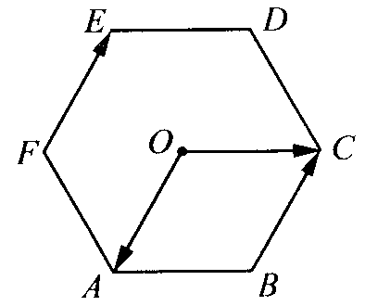
（1）试找出与共线的向量；（2）确定与相等的向量；
（3）与相等吗？

回顾反思：
一、辨析·比较
1.数量与向量的区别：
2. 有向线段和向量区别：
3.区别向量与实数0。
二、课后练习
1：下列命题正确的是 （ ）
若｜$\vec{a}$｜=0,则$\vec{a}$=0； 单位向量都相等
若 且则 共线向量即为平行向量
2：教材中例1增加问题（4）：“图中六个点可构成模为1的向量有多少个？其中与相等的向量有多少个，与共线的向量有几个？
3：如图所示，△ABC中，三边长｜AB｜、｜BC｜、｜AC｜均不相等，E、F、D是AC，AB，BC的中点.
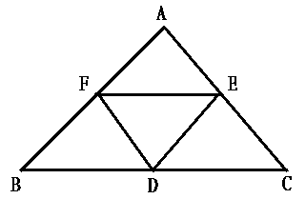
(1)写出与$\vec{\text{EF}}$共线的向量；
(2)写出与$\vec{\text{EF}}$的模大小相等的向量。
(3)写出与$\vec{\text{EF}}$相等的向量.

4：对于下列各种情况，各向量的终点的集合分别是什么图形？
（1）把所有单位向量的起点平行移动到同一点P；
（2）把平行于直线$l$的所有单位向量的起点平移到直线$l$上的点P；
（3）把平行于直线$l$的所有向量的起点平移到直线$l$上的点P；
（4）在空间内把所有的长度相等的向量的起点平移到一个点P。
答：

小结：略
作业：习题2.1第3与第4题
板书：略

